战疫日记：经历过一次生死较量后的感悟【爱传递】

2月25日，我们来武汉的第19天。

昨天是长白班，跟往常一样我们在上午7点半之前吃完早餐，7点50分我们的战疫巴士就启动了，紧张繁忙的一天随着巴士的启动也就缓缓的开始了。

抵达医院后与夜班同事交接完， 我快速的将44个病人的交班记录浏览了一遍，确定了需要重点查房的患者，就准备进入隔离病房了。

进隔离病房前的准备过程是需要花点时间的。

为此我们每天都需要提前一个小时到达医院，然后按照标准流程一件一件的穿上防护服及隔离衣+2个鞋套+2副手套+护目镜+面屏+2层口罩，而且要认真仔细的反复检查，不能有漏气，确保整个“盔甲”严丝合缝地“扛”到了身上。

由于我们都是穿着厚重的防护服进行工作，同时也是为了减少因医护人员与患者的过多接触增加的被感染机会，原则上我们要求患者自己测血氧、脉搏、体温后报数。

但是大家多年来养成了亲力亲为的工作习惯，再者考虑与患者面对面交流的重要性，所以我们的医护都随身携带了便携式血氧仪和脉搏仪。这些仪器都是由北京医院赞助，并在我们战疫工作中发挥了重要作用，让我们能够更清楚的了解患者的不适和诉求，提高了诊疗效果和康复进程。

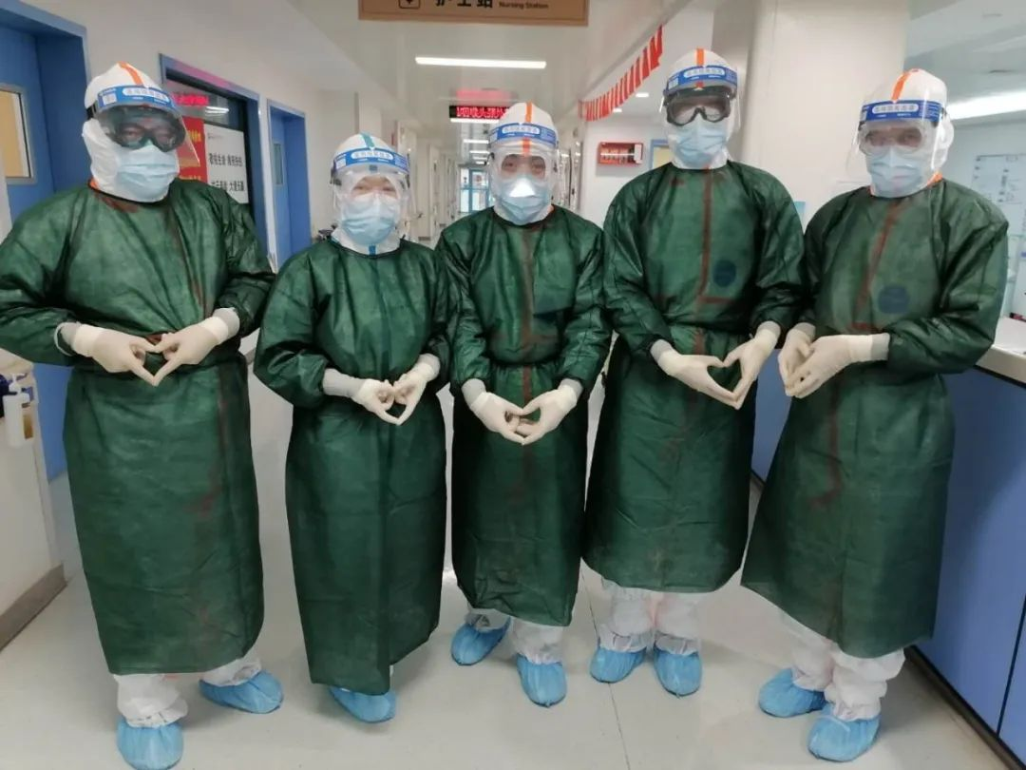北京医院医务处徐处长（正中）参与查房，了解情况、协调需求，之后一起为患者鼓气加油。

所以这一圈忙活下来，就11点多了。

此时，汗水形成的雾气在护目镜上开了“花”，我们的心底也开出了“花”。因为许多患者的病情有了进一步的好转，特别是危重患者病情稳定和康复患者的成功出院，都让大家增添了信心。

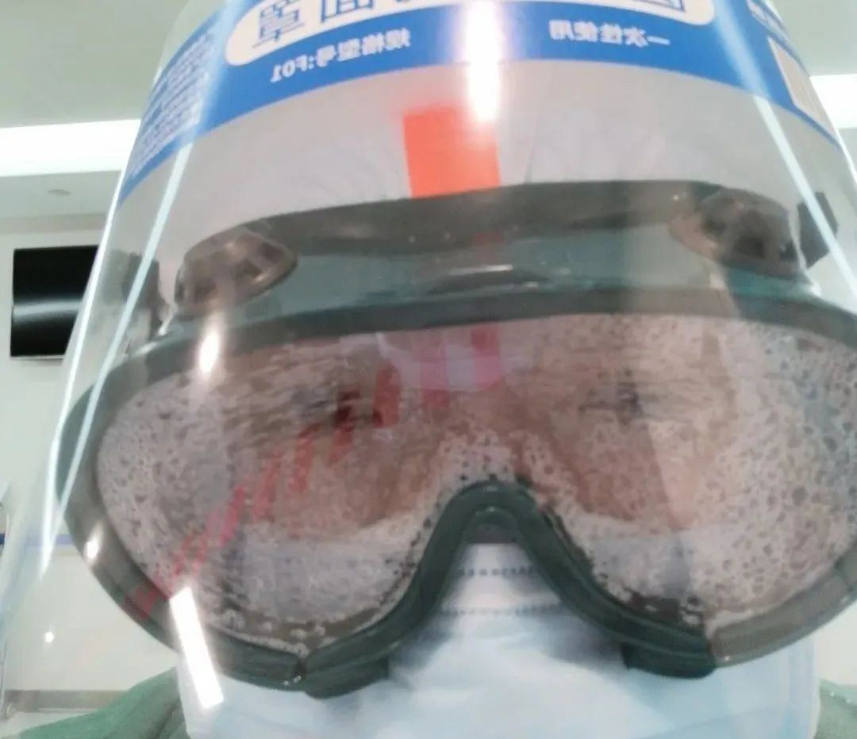模糊的护目镜后面，是我们的护士夏夏的眼睛。昨天的武汉非常的“热情”，防护服刚一穿上人就开始冒汗。

原计划在结束与驻地其他医疗组组长的会诊讨论后，就从病房回到清洁区进行患者的病例审核、查阅化验检查结果、记录病程等。就在我与驻地各科室专家连线交流的时候，护士站的监控提示隔离病房出现了突发情况。

一名危重患者的血压呈断崖式的下降，已完全监测不到！

本以为可以喘口气的我听到这个消息，拔腿就跑出了护士站，和同事们一起冲到了病人的床前：确实摸不到脉搏，且氧饱和也在逐渐往下走，必须立刻进入抢救状态！

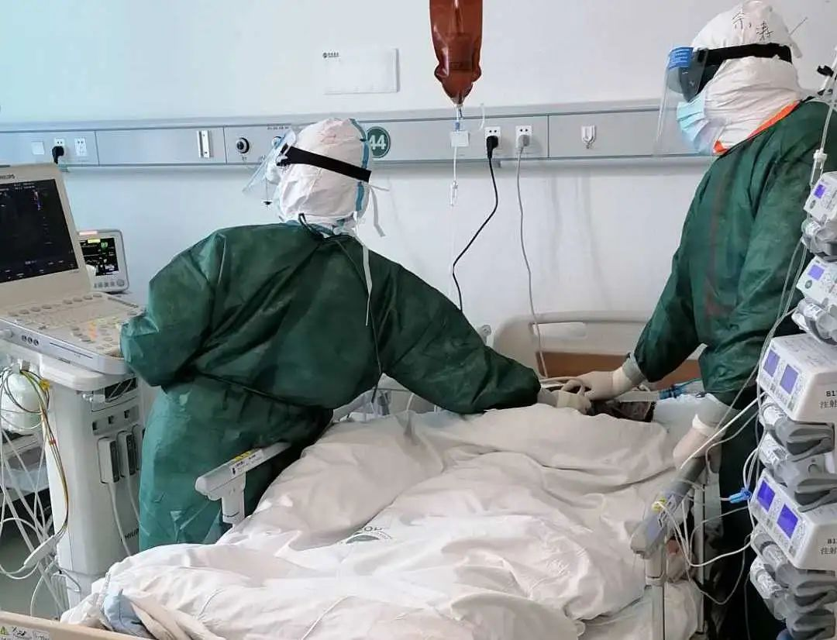为危重患者进行超声检查

作为一名心内科的医生，我多年积累的心血管知识在此刻发挥了作用：在给予患者各种血管活性药物后，他的血压终于在忽高忽低中维持在了110 /70mmHg左右，心率也从190次/分降至110次/分左右，并保持稳定。但氧饱和一直在70~80%之间徘徊，让人不是很放心。

我们反复的调整了呼吸参数，并吸痰，但作用甚微。

这就是新冠肺炎的一个特征性的改变：由于肺部受累，即使用上呼吸机通气治疗，有时候也很难把足够的氧气送入患者体内。

随后，我们又进一步观察分析，并联系了同济医院的麻醉科医生进入病房，帮助患者调整了呼吸机插管的位置。

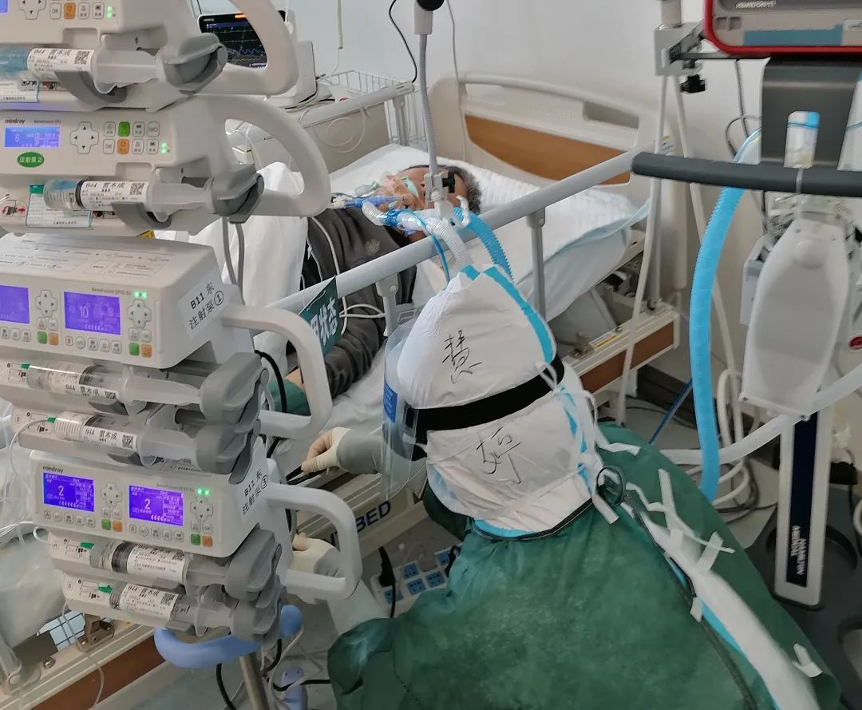护士小姐姐蹲在地上检查输液泵

我们优秀的护士们在此刻发挥了积极作用：这名患者在抢救的过程中出现了呕吐，我们的护士一方面冒着被感染的风险采集病人呕吐物的样本送检，另一方面还要及时进行清理患者呕吐物、帮患者完成抽血送检等高危工作。

更值得一提的是护士们的业务素质个个过硬，戴双重手套也都是一针见血，保障了抢救药物都能根据患者病情得到及时调整。

一番折腾，我们防护服里的衣服都湿漉漉的贴在身上，当时的感觉就像整个人掉进了一个大蒸笼里。汗水顺着防护镜的边缘渗到了勒痕里，整个眼眶也感觉到疼了。再加上穿上防护服后就无法上洗手间，所以上班前也不敢多喝水。

此刻，真想赶快脱下防护服让自己轻松一些。

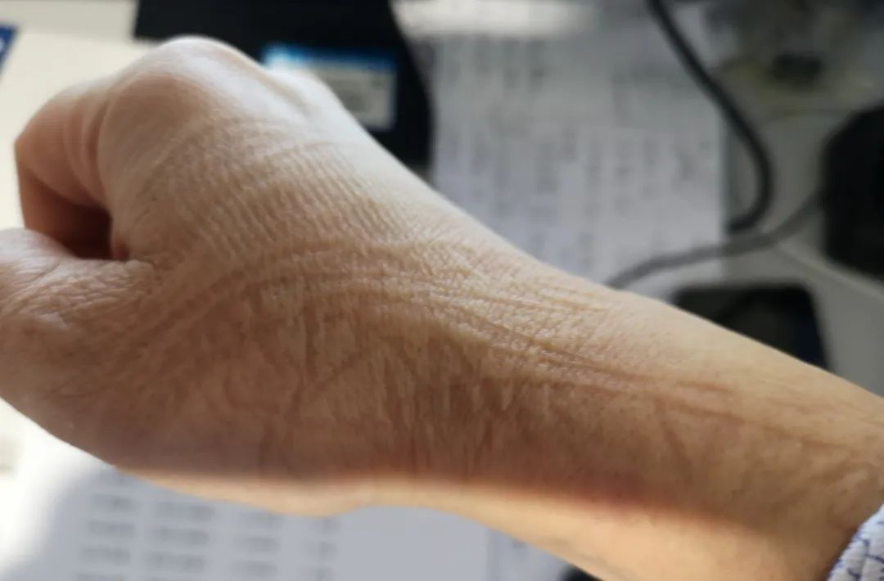在危重病房的时间久了，手上的压痕似乎也深刻了一些

越是危重的患者传染性就越强。像昨天在危重病房里抢救的过程，以及由于患者状况的时好时坏，就需要医护在重症室更长时间的监护等，也大大的提高了感染的风险。

因此，即使憋在防护服里的我们再难受，此刻也不能轻易的脱下这身“盔甲”，只能生扛。

当我们下班回到驻地时，已经是下午5点多了。大半天滴水未进，又渴又饿，我在彻底的洗刷消毒了自身后喝了两大杯水，填饱肚子，也终于能够喘口气了。

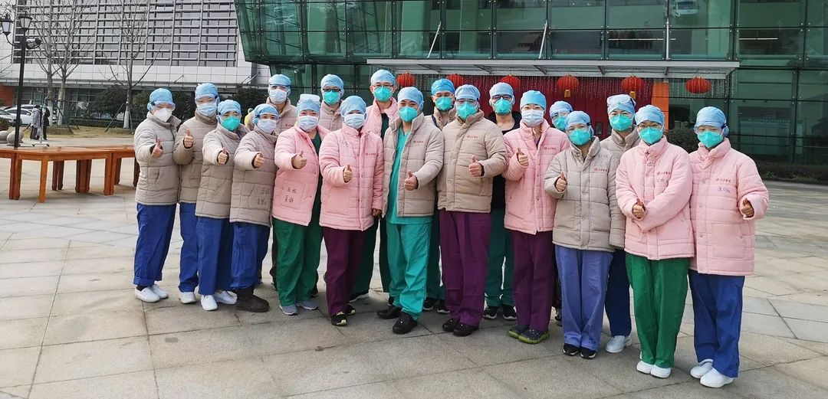为我可爱的同事们点赞

怕吗？

说实话，我真的有点后怕。

虽然我已在临床摸爬滚打了33年多了，但是像昨天这么突如其来的病情的恶化及惊心动魄的抢救却还真没见过。

平稳的病情，怎么就会突然出现断崖式的血压下降？心率也从每分钟110次突然就降到每分钟20次？

新冠状病毒可导致危重患者肺组织的严重破坏，双肺会出现弥漫性的大片状的磨玻璃或者大面积的实变，以及很快来临的纤维化。呼吸机的辅助通气功能对如此严重的病变也几近无能为力。

这个患者经历过3次轰轰烈烈的大抢救、高病毒载量的病房+高危操作，这真的是与病毒进行正面较量的过程。直到我们交班的时候，在各种大剂量血管活性药物的支撑下，病情才相对稳定下来，也使我们心里有了一点点的成就感。

说来也怪了，当时面对如此危急的状况，我竟然都把“怕”字撂到爪哇国去了。倒是在此刻，心里却升起了一丝恐惧。

可就在我感觉到后怕的时候，脑海里回响起那天大家在车上唱歌的声音：阳光总在风雨后，请相信有彩虹……

可爱战友们的歌声在我感到恐惧的时候，给予了我勇气和力量。是的，你们是我力量的源泉，是我的底气。

在这篇日记的最后，我想引用电影《风声》里周迅的独白并稍作改动：

我的肉体或将陨灭，灵魂却将与你们同在。

敌（病）人（毒）不会了解，医生、护士不是个人的职业称谓，而是一种精神、一种信仰。
国家危难，我辈并肩逆行，加油！

